한화시스템 ICT IT 담당자 매뉴얼 · HW·업무 PC
업무 장비 교체·수리 처리 매뉴얼
IT-HW-002-M | 엔드포인트지원팀 | 2026.10.16 | Ver 2.0
사내 제한 · IT 운영 담당자·관리자

IT운영·보안 조직 내부 문서입니다. 사용자에게 문서 자체를 전달하지 않고, 안내는 짝이 되는 임직원용 가이드를 기준으로 합니다.
문서 정보
문서 번호 | IT-HW-002-M | 버전 | v2.0
분류 | HW HW·업무 PC | 시행일 | 2026-10-16
문서 유형 | 처리 매뉴얼 | 열람 등급 | 사내 제한 (IT 운영 담당자·관리자)
관리 부서 | 엔드포인트지원팀 | 승인자 | 엔드포인트지원팀장
열람 대상 | 서비스데스크, 엔드포인트지원팀 | 대상 사용자 가이드 | IT-HW-002
포함 시나리오 | HW-04, HW-05 | 관련 FAQ | FAQ-017, FAQ-018

Contents
1. 개요
2. 접수·분류 기준
3. 증상별 처리 절차
3.1 노트북 침수·파손 수리 신청
3.2 키보드·포트 등 부품 고장 수리 신청
3.3 교체 주기(3년)가 지난 노트북 교체 신청
3.4 교체 주기 전 고사양 노트북 신청
3.5 신규 입사자 PC 준비 요청
3.6 마우스·키보드 등 주변기기 교체 신청
3.7 퇴사·교체 시 장비 반납
4. 대형 장애 대응
5. 처리 기록 기준
부록 · 관련 문서 · 용어
개정 이력

01 개요

목적
장비 파손·수리(HW-04)와 장비 지급·교체·반납(HW-05) 문의를 접수·처리하는 내부 절차를 정한다. 사용자 안내는 IT-HW-002를 기준으로 한다.

담당 범위
1차 처리 | 서비스데스크(L1): 교체 주기·반납 절차·비품 신청 안내, 수리 접수
2차 이관 | 엔드포인트지원팀(L2): 점검·데이터 백업·제조사 수리 접수, 대여 장비 지급, 장비 세팅·지급·회수·초기화
배정 기준 | 엔드포인트지원팀 L2 · 주변기기·자산 영역 (HW-04, HW-05)
관련 시스템 | 자산 관리 화면, 대여 장비 관리 대장, 제조사 수리 접수 포털

02 접수·분류 기준
사용자 가이드의 블록별 기본값이다. 긴급도 기준은 IT-STD-001 IT 서비스 운영 기준을 따른다.
번호 | 문의 유형 | 증상·요청 | 기본 긴급도 | 1차 처리 | 처리 방식 | 이관 대상
3.1 | HW-04 | 침수·파손 수리 | P3 | 엔드포인트지원팀 | 티켓 | 없음
3.2 | HW-04 | 부품 고장 보증 수리 | P3 | 엔드포인트지원팀 | 티켓 | 없음
3.3 | HW-05 | 교체 주기 도래 교체 | P4 | 엔드포인트지원팀 | 티켓 | 없음
3.4 | HW-05 | 교체 주기 전 고사양 신청 | P4 | 엔드포인트지원팀 | 티켓 | 없음
3.5 | HW-05 | 신규 입사자 PC 준비 | P4 | 서비스데스크 | 즉시 처리 후 필요 시 티켓 | 엔드포인트지원팀
3.6 | HW-05 | 주변기기 교체 | P4 | 서비스데스크 | 즉시 처리 후 필요 시 티켓 | 엔드포인트지원팀
3.7 | HW-05 | 장비 반납 | P4 | 서비스데스크 | 즉시 처리 | 없음

처리 방식
• 즉시 처리: 서비스데스크(L1)가 안내만으로 끝낸 건. 티켓 없이 상담 기록만 남긴다.
• 티켓: 담당자 조치가 필요한 건. 담당팀에 배정하고 상태를 RDY → WIP → FIN → CLS 으로 관리한다.

긴급도 조정 조건
• 수리 때문에 업무를 전혀 할 수 없으면 HW-04를 P2로 올리고 대여 장비를 먼저 지급한다.
• 신규 입사자 PC는 입사일 기준으로 처리 순서를 정한다. 입사일이 임박하면 P3로 올린다.

03 증상별 처리 절차

3.1 노트북 침수·파손 수리 신청
문의 유형 | HW-04 | 기본 긴급도 | P3 | 1차 처리 | 엔드포인트지원팀 | 이관 대상 | 없음

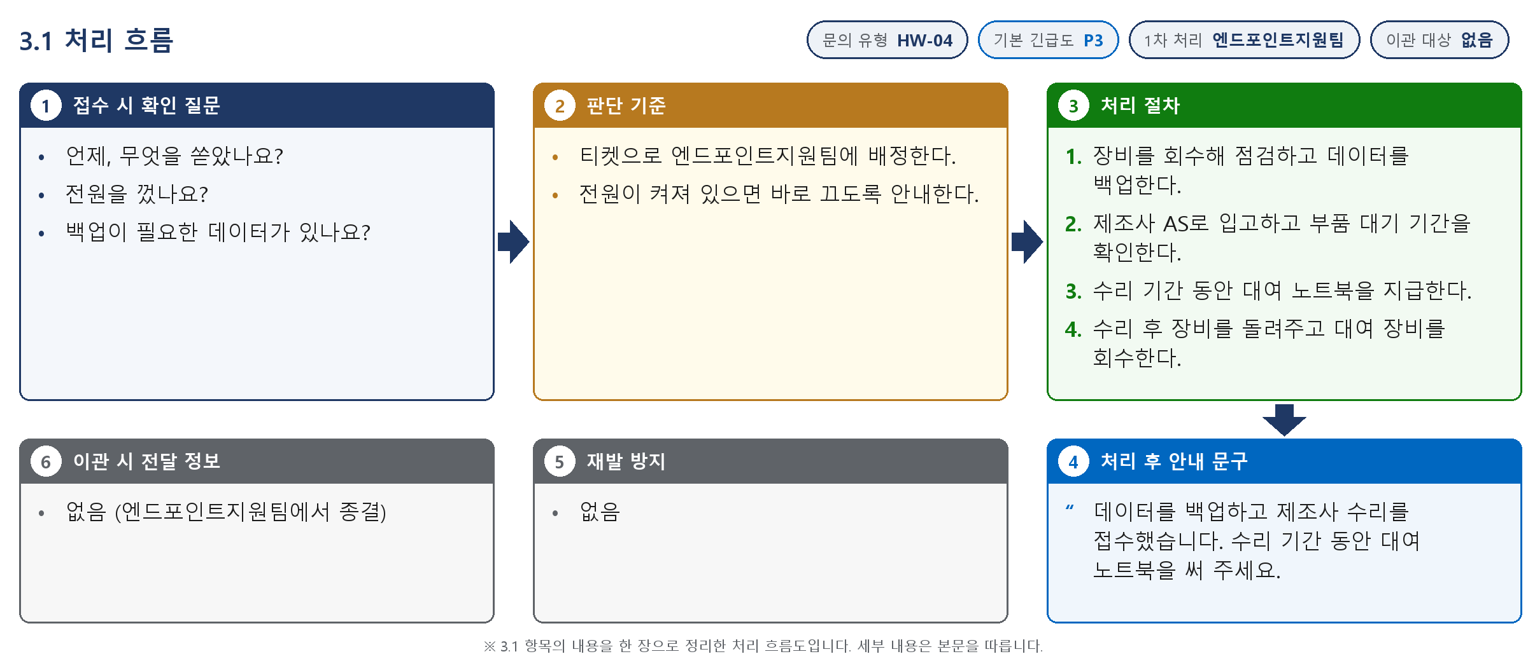
그림 3.1-1. 처리 흐름도. 접수 시 확인 질문, 판단 기준, 처리 절차, 처리 후 안내와 이관 정보를 순서대로 표시한다
접수 시 확인 질문 | 판단 기준
· 언제, 무엇을 쏟았나요?  · 전원을 껐나요?  · 백업이 필요한 데이터가 있나요? | · 티켓으로 엔드포인트지원팀에 배정한다.  · 전원이 켜져 있으면 바로 끄도록 안내한다.

처리 절차
① 장비를 회수해 점검하고 데이터를 백업한다.
② 제조사 AS로 입고하고 부품 대기 기간을 확인한다.
③ 수리 기간 동안 대여 노트북을 지급한다.
④ 수리 후 장비를 돌려주고 대여 장비를 회수한다.
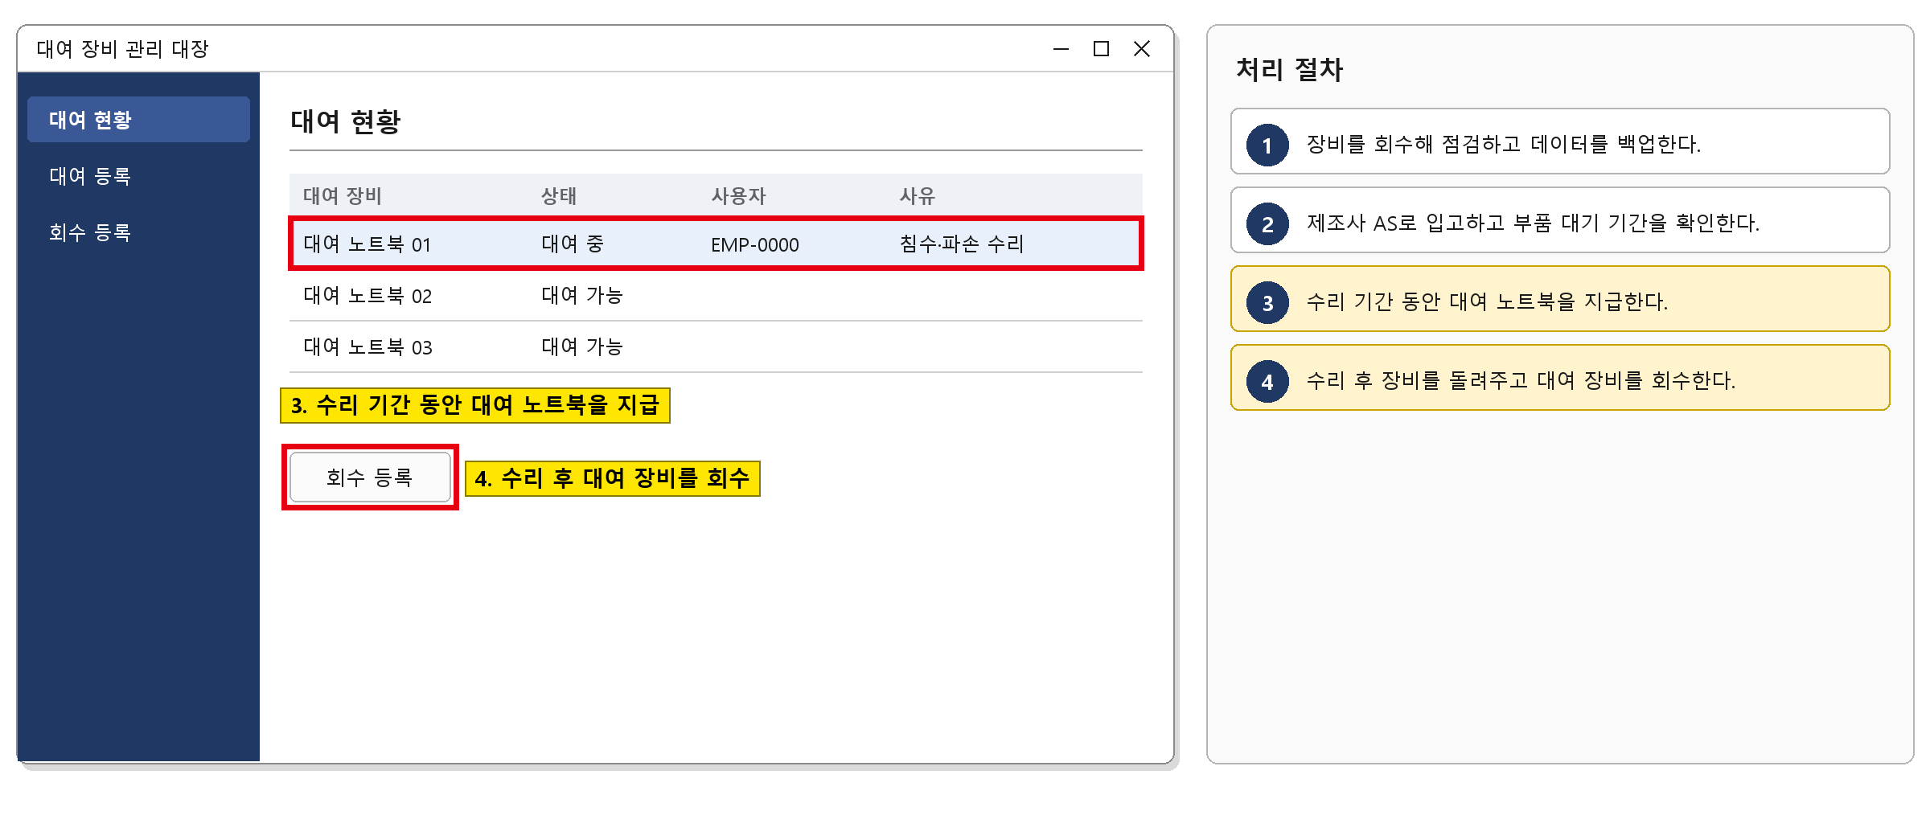
그림 3.1-2. 대여 장비 관리 대장 화면. 대여 노트북 지급과 회수를 기록하는 위치를 표시한다

처리 후 안내 문구
데이터를 백업하고 제조사 수리를 접수했습니다. 수리 기간 동안 대여 노트북을 써 주세요.

재발 방지 | 이관 시 전달 정보
· 없음 | · 없음 (엔드포인트지원팀에서 종결)

3.2 키보드·포트 등 부품 고장 수리 신청
문의 유형 | HW-04 | 기본 긴급도 | P3 | 1차 처리 | 엔드포인트지원팀 | 이관 대상 | 없음

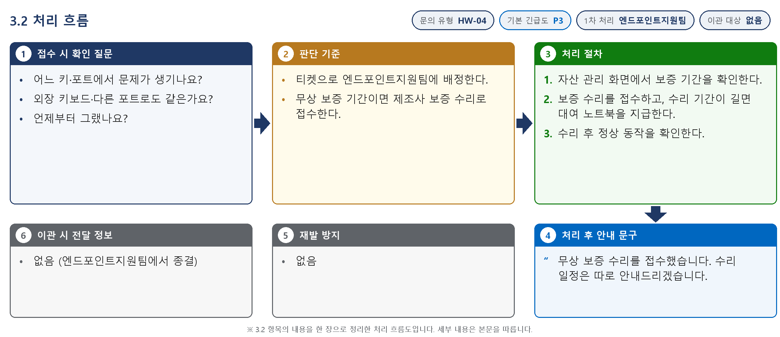
그림 3.2-1. 처리 흐름도. 접수 시 확인 질문, 판단 기준, 처리 절차, 처리 후 안내와 이관 정보를 순서대로 표시한다
접수 시 확인 질문 | 판단 기준
· 어느 키·포트에서 문제가 생기나요?  · 외장 키보드·다른 포트로도 같은가요?  · 언제부터 그랬나요? | · 티켓으로 엔드포인트지원팀에 배정한다.  · 무상 보증 기간이면 제조사 보증 수리로 접수한다.

처리 절차
① 자산 관리 화면에서 보증 기간을 확인한다.
② 보증 수리를 접수하고, 수리 기간이 길면 대여 노트북을 지급한다.
③ 수리 후 정상 동작을 확인한다.
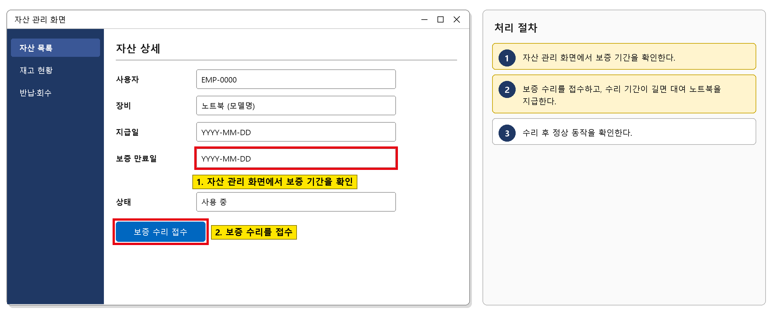
그림 3.2-2. 자산 관리 화면. 보증 기간을 확인하는 위치를 표시한다

처리 후 안내 문구
무상 보증 수리를 접수했습니다. 수리 일정은 따로 안내드리겠습니다.

재발 방지 | 이관 시 전달 정보
· 없음 | · 없음 (엔드포인트지원팀에서 종결)

3.3 교체 주기(3년)가 지난 노트북 교체 신청
문의 유형 | HW-05 | 기본 긴급도 | P4 | 1차 처리 | 엔드포인트지원팀 | 이관 대상 | 없음

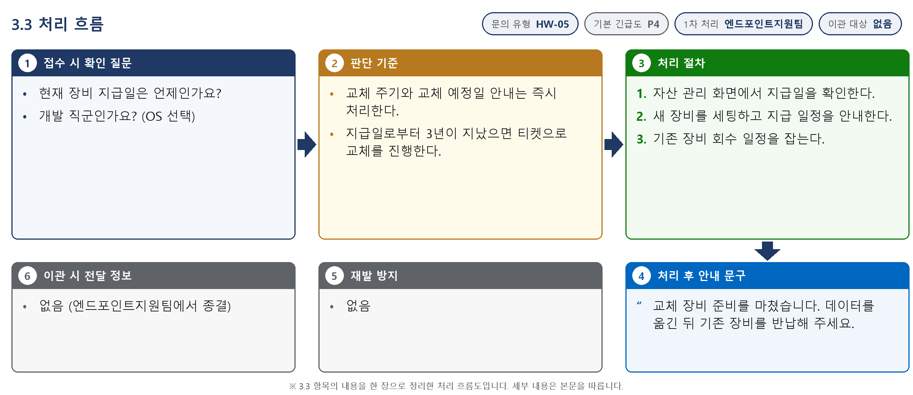
그림 3.3-1. 처리 흐름도. 접수 시 확인 질문, 판단 기준, 처리 절차, 처리 후 안내와 이관 정보를 순서대로 표시한다
접수 시 확인 질문 | 판단 기준
· 현재 장비 지급일은 언제인가요?  · 개발 직군인가요? (OS 선택) | · 교체 주기와 교체 예정일 안내는 즉시 처리한다.  · 지급일로부터 3년이 지났으면 티켓으로 교체를 진행한다.

처리 절차
① 자산 관리 화면에서 지급일을 확인한다.
② 새 장비를 세팅하고 지급 일정을 안내한다.
③ 기존 장비 회수 일정을 잡는다.
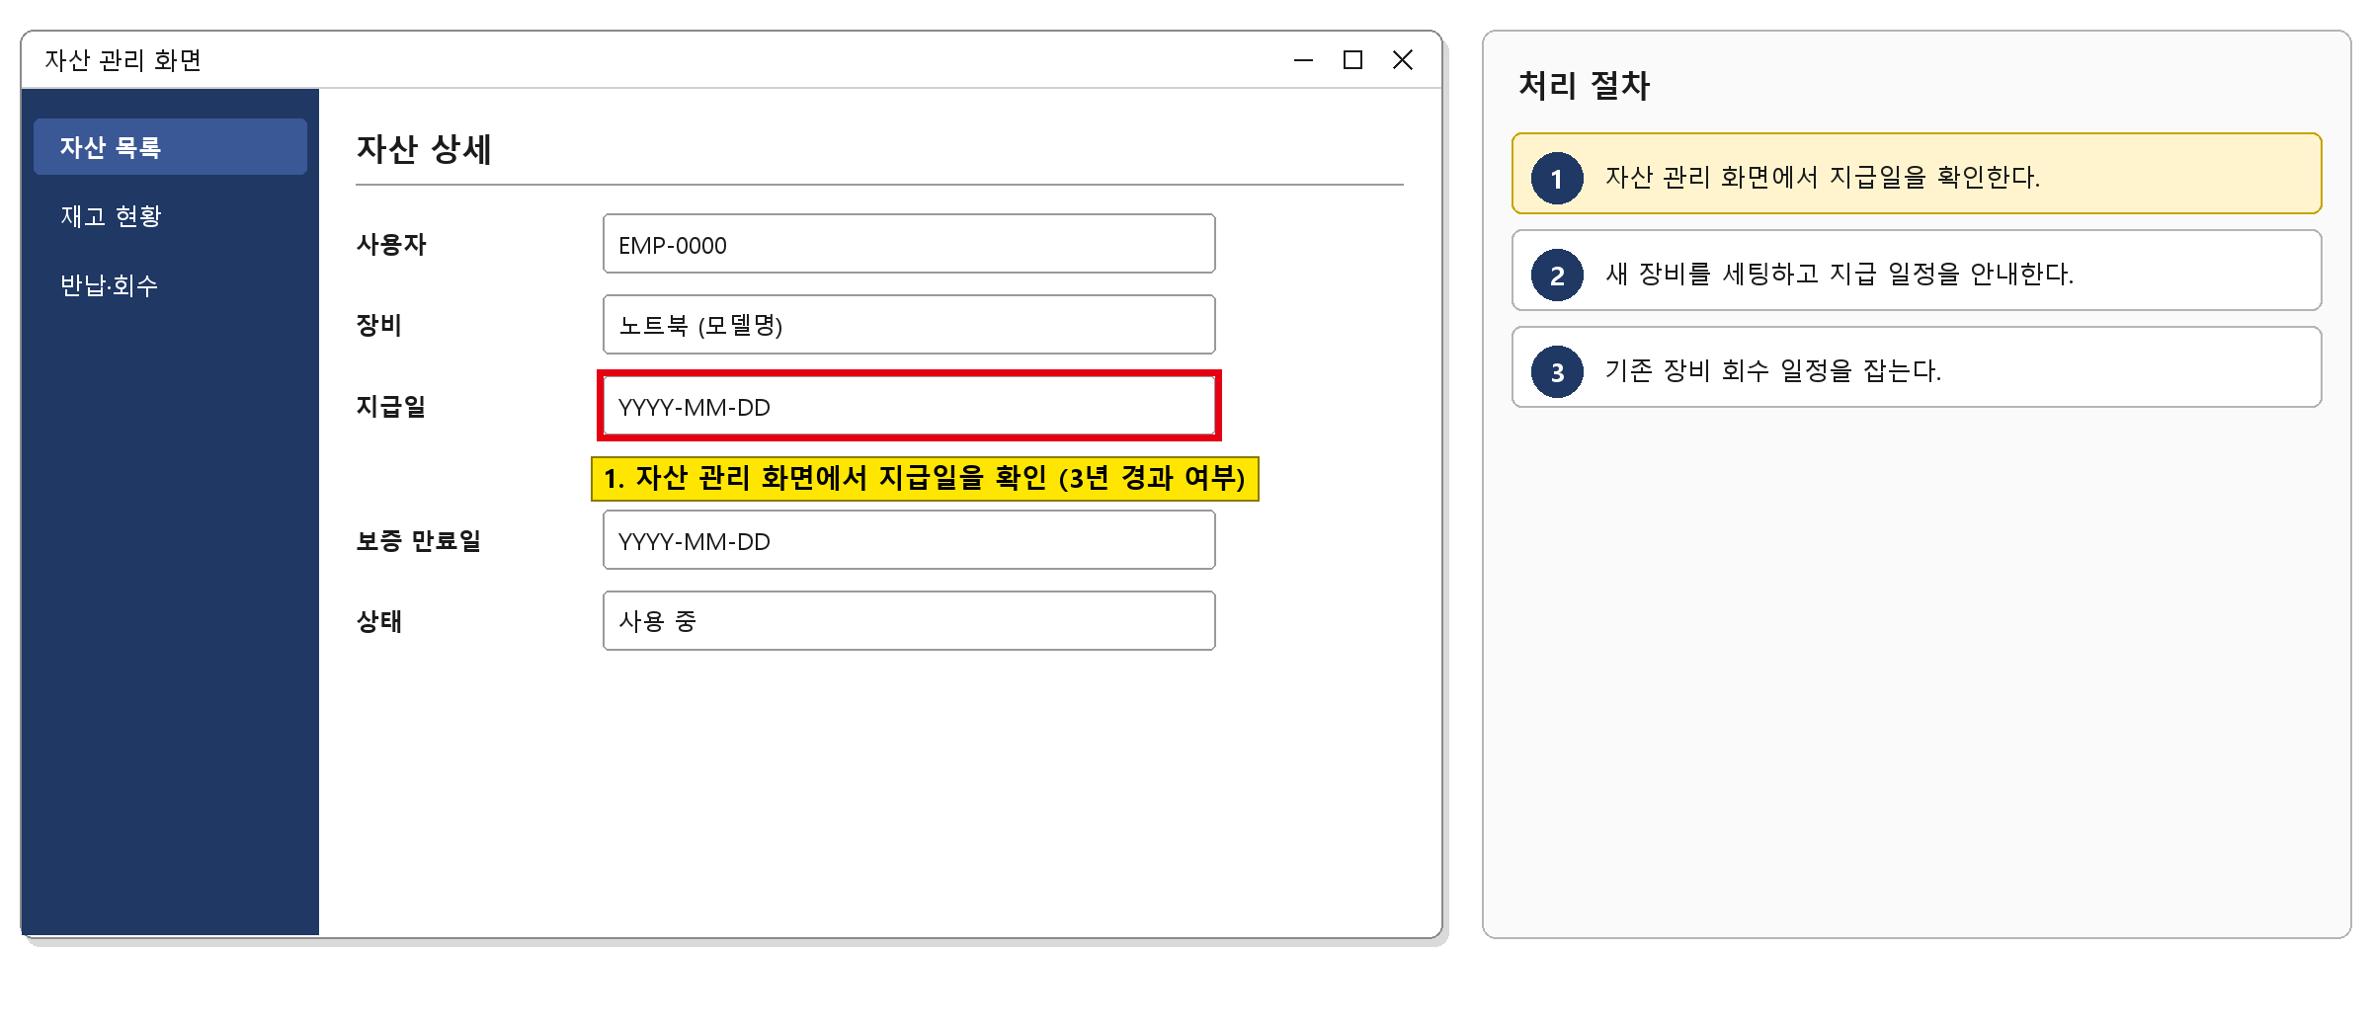
그림 3.3-2. 자산 관리 화면. 지급일을 확인하는 위치를 표시한다

처리 후 안내 문구
교체 장비 준비를 마쳤습니다. 데이터를 옮긴 뒤 기존 장비를 반납해 주세요.

재발 방지 | 이관 시 전달 정보
· 없음 | · 없음 (엔드포인트지원팀에서 종결)

3.4 교체 주기 전 고사양 노트북 신청
문의 유형 | HW-05 | 기본 긴급도 | P4 | 1차 처리 | 엔드포인트지원팀 | 이관 대상 | 없음

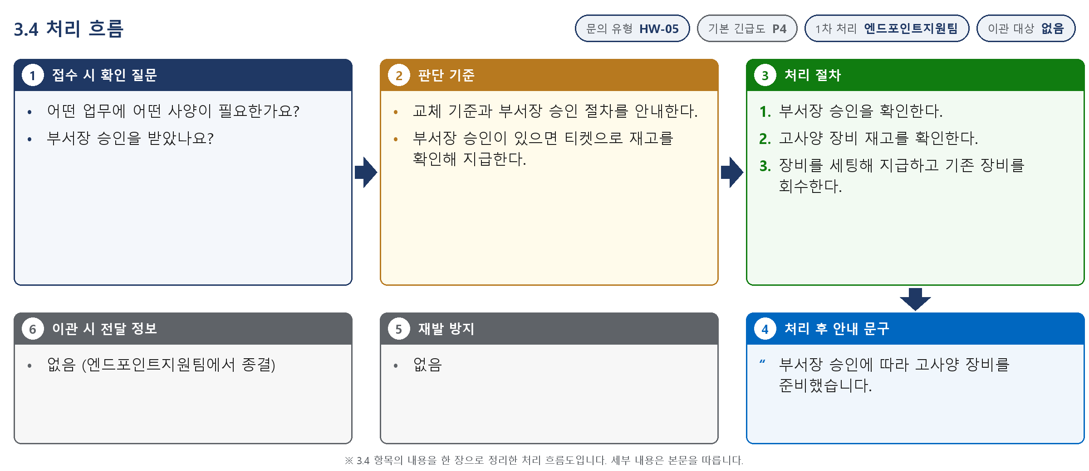
그림 3.4-1. 처리 흐름도. 접수 시 확인 질문, 판단 기준, 처리 절차, 처리 후 안내와 이관 정보를 순서대로 표시한다
접수 시 확인 질문 | 판단 기준
· 어떤 업무에 어떤 사양이 필요한가요?  · 부서장 승인을 받았나요? | · 교체 기준과 부서장 승인 절차를 안내한다.  · 부서장 승인이 있으면 티켓으로 재고를 확인해 지급한다.

처리 절차
① 부서장 승인을 확인한다.
② 고사양 장비 재고를 확인한다.
③ 장비를 세팅해 지급하고 기존 장비를 회수한다.
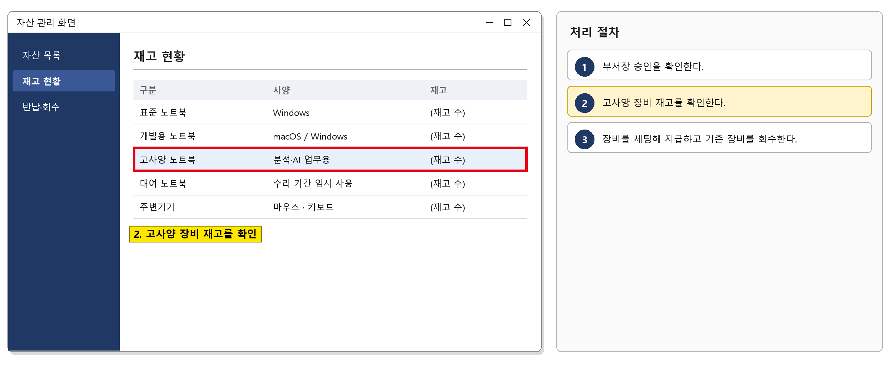
그림 3.4-2. 자산 관리 화면의 재고 현황. 고사양 장비 재고를 확인하는 위치를 표시한다

처리 후 안내 문구
부서장 승인에 따라 고사양 장비를 준비했습니다.

재발 방지 | 이관 시 전달 정보
· 없음 | · 없음 (엔드포인트지원팀에서 종결)

3.5 신규 입사자 PC 준비 요청
문의 유형 | HW-05 | 기본 긴급도 | P4 | 1차 처리 | 서비스데스크 | 이관 대상 | 엔드포인트지원팀

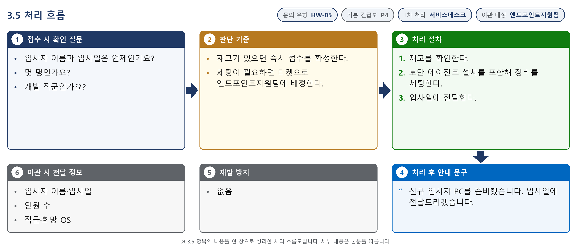
그림 3.5-1. 처리 흐름도. 접수 시 확인 질문, 판단 기준, 처리 절차, 처리 후 안내와 이관 정보를 순서대로 표시한다
접수 시 확인 질문 | 판단 기준
· 입사자 이름과 입사일은 언제인가요?  · 몇 명인가요?  · 개발 직군인가요? | · 재고가 있으면 즉시 접수를 확정한다.  · 세팅이 필요하면 티켓으로 엔드포인트지원팀에 배정한다.

처리 절차
① 재고를 확인한다.
② 보안 에이전트 설치를 포함해 장비를 세팅한다.
③ 입사일에 전달한다.
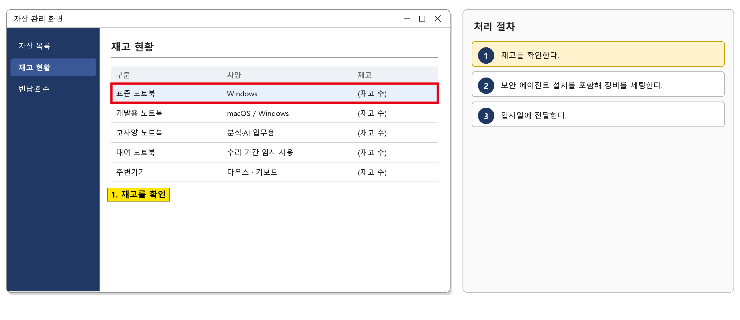
그림 3.5-2. 자산 관리 화면의 재고 현황. 신규 입사자용 장비 재고를 확인하는 위치를 표시한다

처리 후 안내 문구
신규 입사자 PC를 준비했습니다. 입사일에 전달드리겠습니다.

재발 방지 | 이관 시 전달 정보
· 없음 | · 입사자 이름·입사일  · 인원 수  · 직군·희망 OS

3.6 마우스·키보드 등 주변기기 교체 신청
문의 유형 | HW-05 | 기본 긴급도 | P4 | 1차 처리 | 서비스데스크 | 이관 대상 | 엔드포인트지원팀

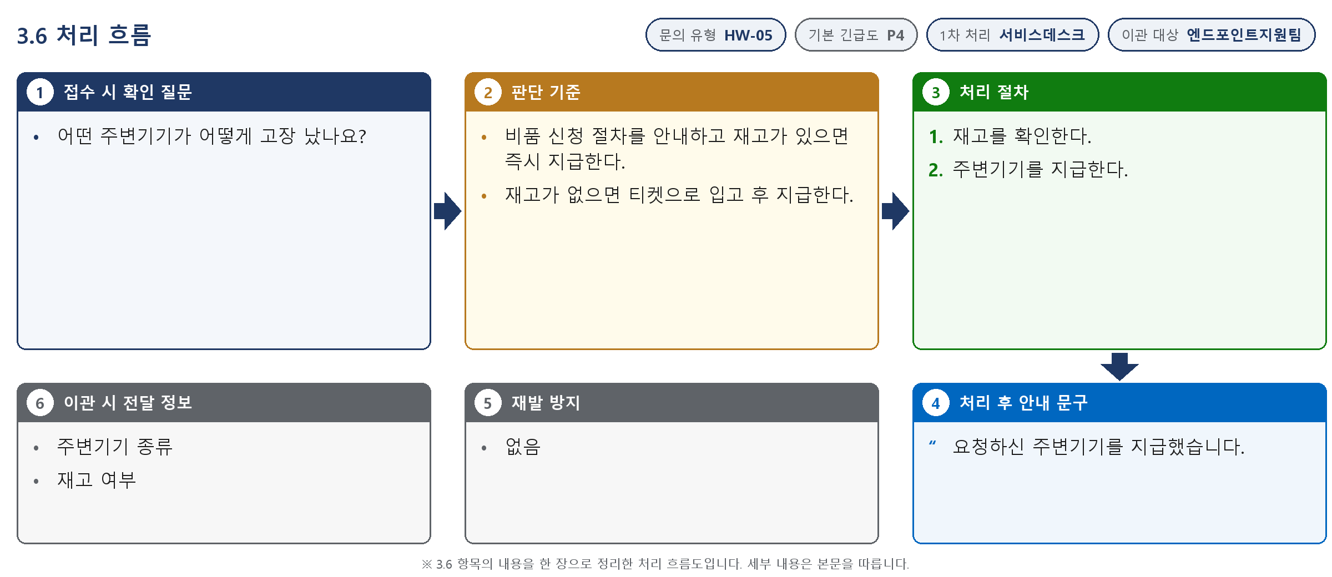
그림 3.6-1. 처리 흐름도. 접수 시 확인 질문, 판단 기준, 처리 절차, 처리 후 안내와 이관 정보를 순서대로 표시한다
접수 시 확인 질문 | 판단 기준
· 어떤 주변기기가 어떻게 고장 났나요? | · 비품 신청 절차를 안내하고 재고가 있으면 즉시 지급한다.  · 재고가 없으면 티켓으로 입고 후 지급한다.

처리 절차
① 재고를 확인한다.
② 주변기기를 지급한다.
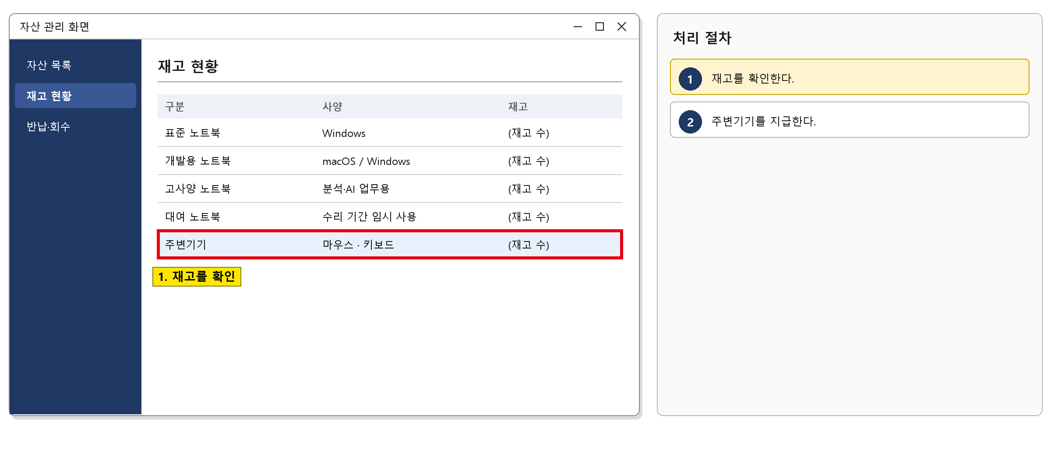
그림 3.6-2. 자산 관리 화면의 재고 현황. 주변기기 재고를 확인하는 위치를 표시한다

처리 후 안내 문구
요청하신 주변기기를 지급했습니다.

재발 방지 | 이관 시 전달 정보
· 없음 | · 주변기기 종류  · 재고 여부

3.7 퇴사·교체 시 장비 반납
문의 유형 | HW-05 | 기본 긴급도 | P4 | 1차 처리 | 서비스데스크 | 이관 대상 | 없음

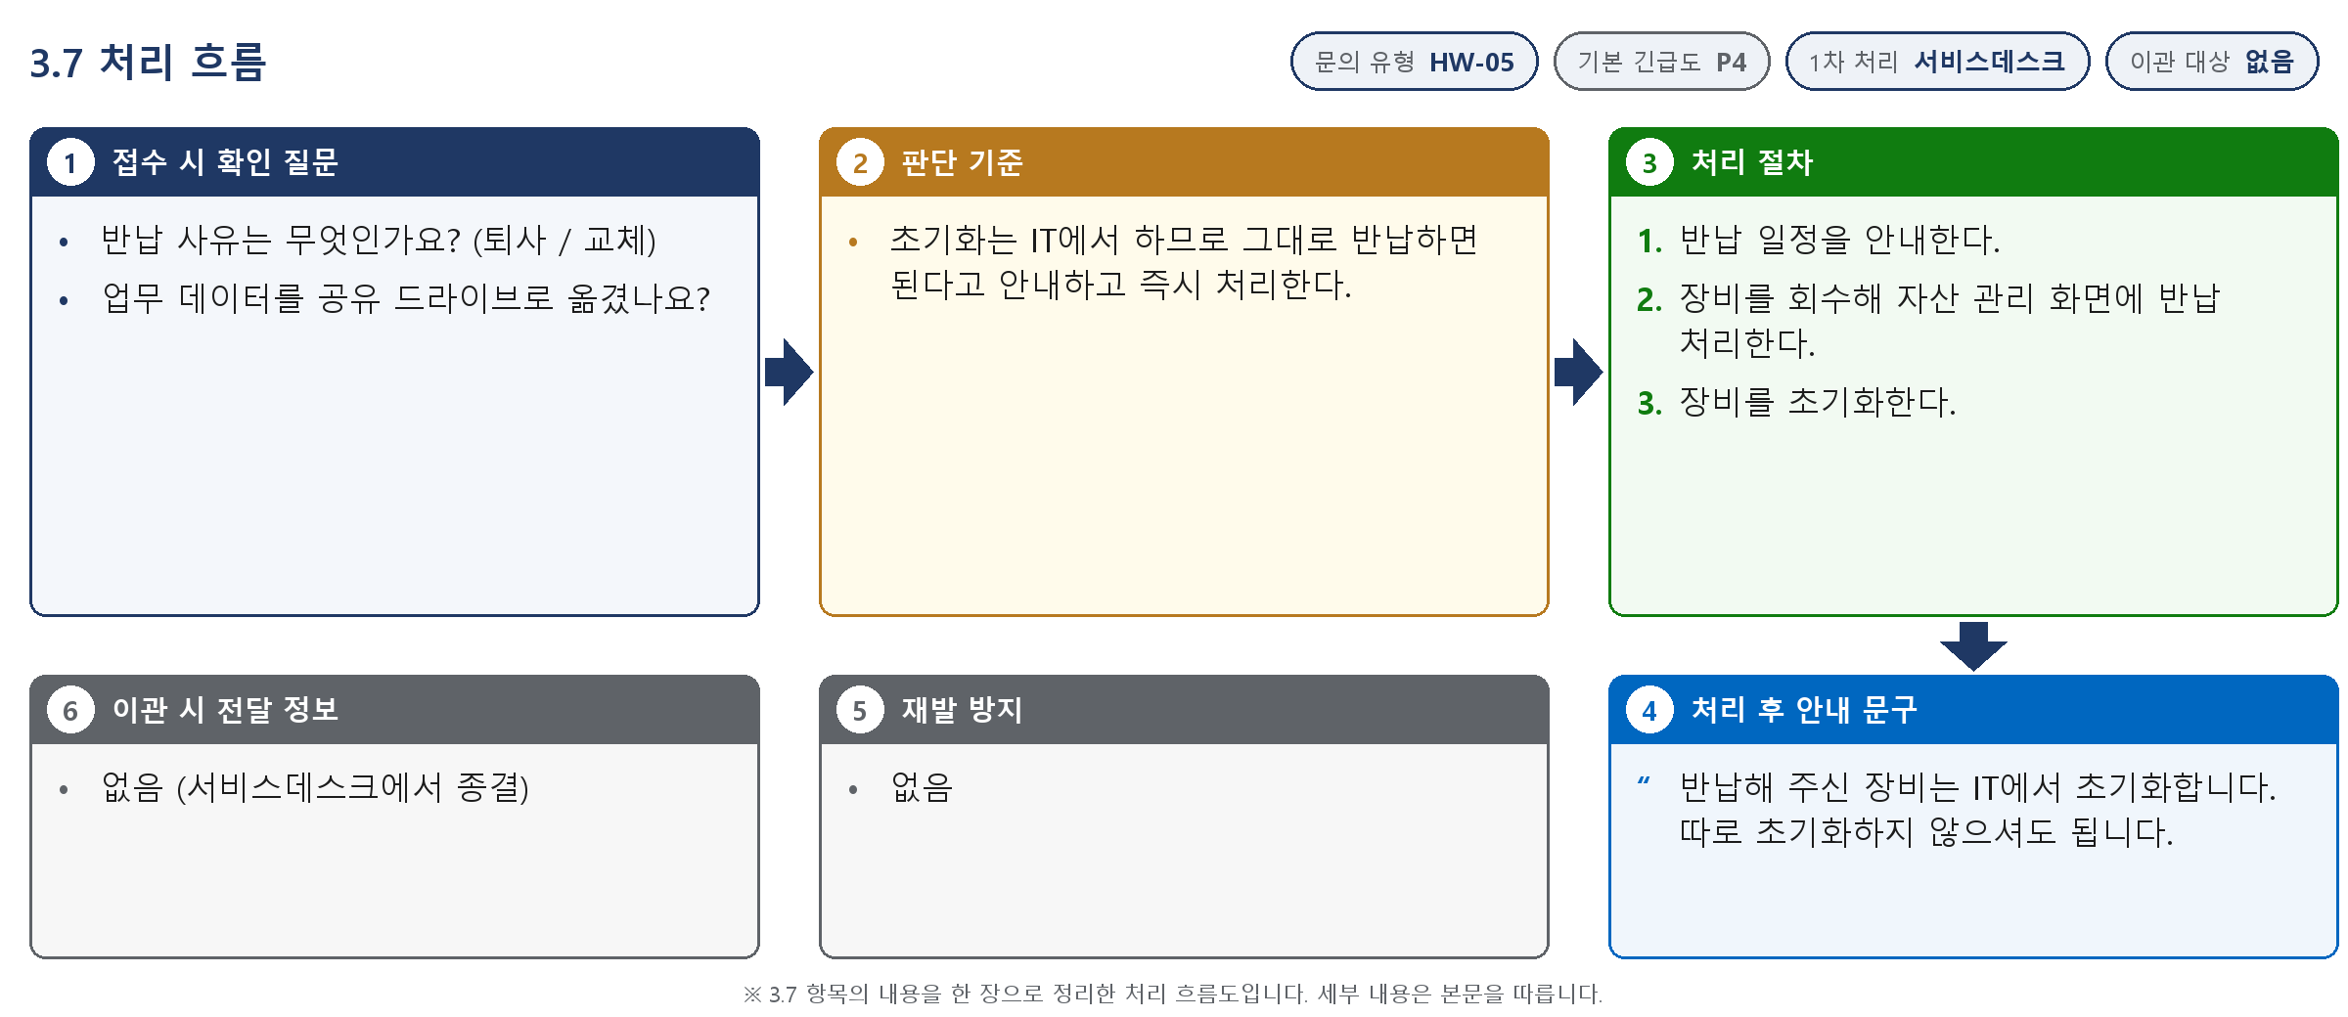
그림 3.7-1. 처리 흐름도. 접수 시 확인 질문, 판단 기준, 처리 절차, 처리 후 안내와 이관 정보를 순서대로 표시한다
접수 시 확인 질문 | 판단 기준
· 반납 사유는 무엇인가요? (퇴사 / 교체)  · 업무 데이터를 공유 드라이브로 옮겼나요? | · 초기화는 IT에서 하므로 그대로 반납하면 된다고 안내하고 즉시 처리한다.

처리 절차
① 반납 일정을 안내한다.
② 장비를 회수해 자산 관리 화면에 반납 처리한다.
③ 장비를 초기화한다.
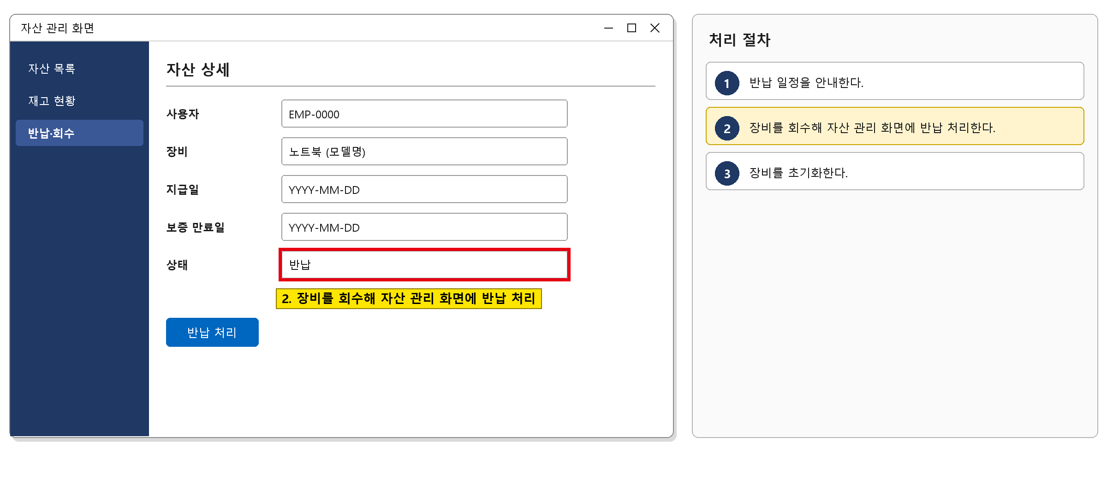
그림 3.7-2. 자산 관리 화면. 회수한 장비를 반납 처리하는 위치를 표시한다

처리 후 안내 문구
반납해 주신 장비는 IT에서 초기화합니다. 따로 초기화하지 않으셔도 됩니다.

재발 방지 | 이관 시 전달 정보
· 없음 | · 없음 (서비스데스크에서 종결)

04 대형 장애 대응
① 정전·낙뢰 등으로 같은 층 여러 장비가 동시에 고장 나면 대형 장애로 판단하고 대여 장비를 우선 배정한다.
② 대표 티켓(MI-YYYY-NN)을 만들고, 같은 증상의 개별 문의는 대표 티켓에 연결한다.
③ 그룹웨어 공지사항에 장애 공지를 올리고 30분마다 갱신한다.
④ 복구 후 개별 문의를 대표 티켓 기준으로 일괄 완료(FIN) 처리하고, IT운영·보안 조직장에게 원인을 보고한다.

05 처리 기록 기준
처리 완료(FIN) 시 티켓에 아래 항목을 남긴다. 반복되는 건은 사용자 가이드 반영 여부를 검토한다.
항목 | 기록 내용
원인 | 확인된 원인 한 줄 (예: VPN 클라이언트 구버전 사용)
조치 내용 | 실제로 한 조치. 즉시 처리면 앞에 [즉시 처리]
재발 방지 | 같은 문의를 줄이기 위한 조치 (없으면 '없음')
관련 FAQ | 안내에 쓴 FAQ 번호
가이드 반영 | 사용자 가이드에 추가·수정이 필요한지 (필요 / 불필요)

부록 · 관련 문서 · 용어

내부 연락처
서비스데스크 | 내선 1000
엔드포인트지원팀 | 내선 1030
정보보안팀 | 내선 1119

개정 이력
버전 | 개정일 | 작성자 | 변경 내용
v1.0 | 2026-03-01 | 엔드포인트지원팀 | 최초 작성
v2.0 | 2026-10-16 | 엔드포인트지원팀 | 7개 분류 통합 정리본. 문서 양식·열람 등급·용어·연락처를 통일하고 분류 사이의 중복 내용을 한 문서로 정리

